

（深圳）

实验报告

开课学期： 2024春季

课程名称：人工智能（实验）

实验名称：

实验性质： 综合设计型

实验学时： 4 地点：

学生班级：

学生学号：

学生姓名：

评阅教师：

报告成绩：

实验与创新实践教育中心制

2024年5月

# PositionSearchProblem：问题1-4

## 1.1代码实现和说明

（1）贴出代码截图，贴出对应的autograder测试结果截图，说明四种算法实现上的不同。后续问题5-8也贴出对应的代码截图和autograder测试结果截图。

（2）请阅读代码，说明测试命令比如以下测试：

python pacman.py -l mediumMaze -p SearchAgent -a fn=bfs

传入的搜索函数bfs是怎么被解析为search.py中对应的函数，又是在哪里调用的。

## 1.2 实验结果分析

以表格的形式，列出四种算法在mediumMaze和bigMaze两种迷宫上的实验数据，包括扩展节点数、路径cost、耗时，并总结对比四种算法在完备性、代价最优性的异同。

关于耗时数据，需要改动计时的代码精确到小数点后5位，在searchAgents.py中找到图中所示代码，将红框中的%.1f改为%.5f。

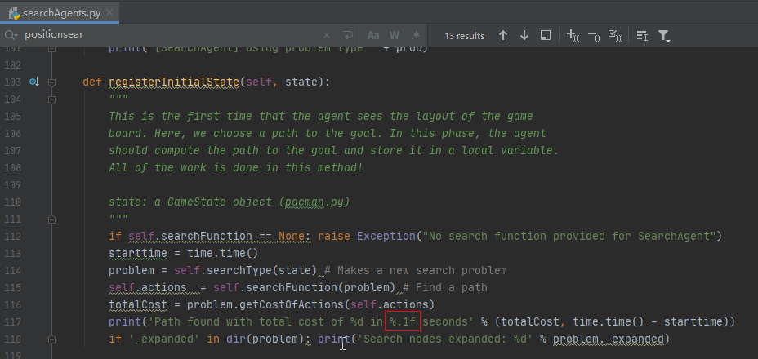

# 2、CornersProblem：问题5-6

## 2.1 问题5的代码实现和说明

## 2.2 问题6的启发函数设计和代码实现

（1）请尝试两种不同的启发函数实现

（2）给出启发函数可纳性、占优性的证明或说明

## 2.3 实验结果分析

以表格的形式列出两种启发函数在mediumCorners上的实验数据，包括扩展节点数、路径cost、耗时等，并说明哪个启发函数更好。

# 3、FoodSearchProblem：问题7-8

## 3.1 问题7的启发函数设计和代码

需给出启发函数可纳性或一致性的证明或说明。

## 3.2 问题8的代码实现和说明

# 4、总结

碰到的问题及解决方法；实验的启发、总结、建议等。